Activité gravitation : Pourquoi les planètes tournent ?
Document : Newton regarde la pomme et la Lune… et découvre le ressort du monde
La naissance de l’idée d’attraction universelle a pris la forme d’une petite histoire, sans doute une fable, mais sait-on jamais…
Dans la douceur d’une soirée d’automne Newton rêve sous un pommier en regardant la Lune… Soudain une pomme tombe car tout ce qui est privé de support tombe sur la Terre. Et la Lune ? Elle n’a pas de support : pourquoi ne tombe-t-elle pas ? En un éclair Newton voit la réponse : elle tombe !
La Lune tombe vers la Terre. Sinon elle continuerait tout droit et disparaîtrait dans l’infini. Puisque sa trajectoire s’incurve vers la Terre, c’est qu’elle tombe, mais sa « vitesse de travers » est si grande que sa chute incurve juste assez sa course pour la maintenir à la même distance de la Terre : elle tombe indéfiniment, en décrivant autour de la Terre un cercle qui la maintient toujours à la même distance, dans un état de chute permanente !
Or si la Lune tourne autour de la Terre, la Terre tourne autour du Soleil, ainsi que les autres planètes. Il n’y a plus de doute, tous les mouvements du système solaire peuvent s’expliquer par une seule loi, celle de la gravitation. Newton publiera sa théorie dans les « Principia » en 1686, vingt ans après sa découverte.
<font 8px/inherit;;inherit;;inherit>Newton et la mécanique céleste, Jean-Pierre Maury, éditions Découvertes Gallimard</font>
Réponds aux questions suivantes en t’aidant des documents ci-dessus ou en faisant de brèves recherches.
1. Qui était Newton et à quelle époque a-t-il vécu ? (2-3 lignes)
2. Quels domaines de la physique a-t-il étudié ?
Une pomme de 200g est accrochée à un arbre. On étudie le système “pomme”.
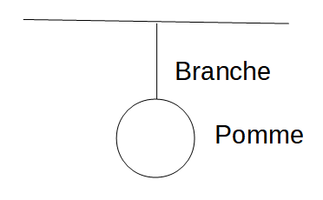
3. Faire un schéma représentant la pomme accrochée à l'arbre. La force exercée par la Terre est de 2N. On prendra comme échelle 1cm pour 1N.
4. Faire un schéma représentant la pomme décrochée de l'arbre.
5. Pourquoi la pomme tombe-t-elle ?
6. Pour la Lune reste-t-elle en orbite autour de la Terre ?
7 Tracer les trajectoires pour les différentes situations :
Situation 1 : La Lune n'a pas de vitesse
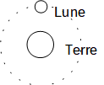
Situation 2 : La Terre n'attire pas la Lune
Situation 3 : La “Vitesse de travers” est faible
Situation 4 : La “Vitesse de travers” est très grande
Situation 5 : La “Vitesse de travers” est juste à la “bonne valeur”
8. Loi de gravitation universelle (formule à ne pas connaître par coeur mais à savoir utiliser)
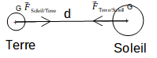
F : valeur de la force de gravitation en N
G : constante de gravitation universelle 6,67 × 10-11 N.m2 .kg-2
d : distance entre les 2 objets en m
mA et mB : masse des 2 objets en kg
Masse du Soleil : mS = 2,0 × 1030 kg / Masse de la Terre : mT = 6,0 × 1024 kg / Distance Terre-Soleil : d = 150 × 106 km
Calculer la force exercée par le Soleil sur la Terre.
Calculer la force exercée par la Terre sur le Soleil.
Conclusion ?
Correction

